Ergebnisse Meeting:

Anmeldung


User Stories/Sätze/Umfragen:
Satz 0: 1. Wie schwer können Sie aus das gerade angesehene Video Anforderungen erkennen? Geben Sie eine Note zwischen 1 und 5. (5 bedeutet sehr schwer und 1 nicht schwer) 1 2. Listen Sie diese Anforderungen auf, die Sie erkennen haben. (Schreiben Sie vollständige Aktive Sätze auf) Als Nutzer möchte ich einen Konto erstellen .erstmal Email und Passwort eingeben dann muss ich meine Email bestätigen und dann kann ich mich wieder mit Email und Passwort anmelden

Extraktion
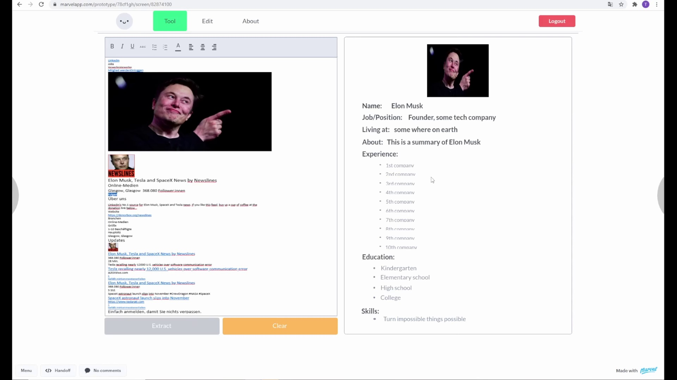

User Stories/Sätze/Umfragen:
Satz 1: 1. Wie schwer können Sie aus das gerade angesehene Video Anforderungen erkennen? Geben Sie eine Note zwischen 1 und 5. (5 bedeutet sehr schwer und 1 nicht schwer) 3 2. Listen Sie diese Anforderungen auf, die Sie erkennen haben. (Schreiben Sie vollständige Aktive Sätze auf) Als Nutzer möchte ich Profil kopieren däfür muss zu meimen linkeln Profil gehen link einfugen und danach etwas editieren

Abmeldung
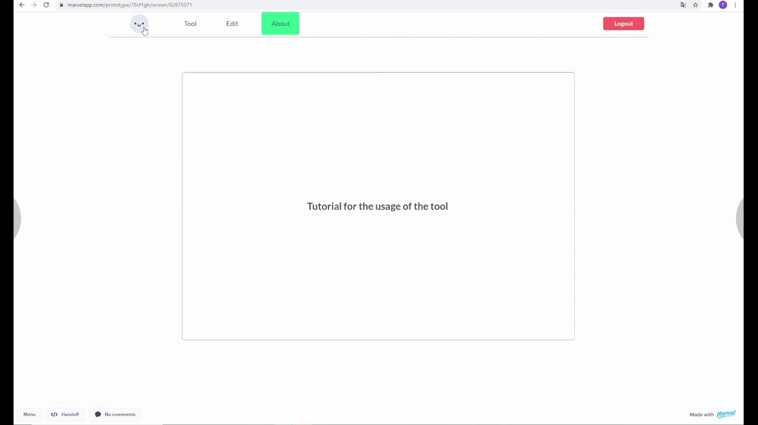

User Stories/Sätze/Umfragen:
Satz 2: 1. Wie schwer können Sie aus das gerade angesehene Video Anforderungen erkennen? Geben Sie eine Note zwischen 1 und 5. (5 bedeutet sehr schwer und 1 nicht schwer) 1 2. Listen Sie diese Anforderungen auf, die Sie erkennen haben. (Schreiben Sie vollständige Aktive Sätze auf) Als Nutzer möchte ich ein tutorial sehen konto bearbeiten und mich ausloggen

